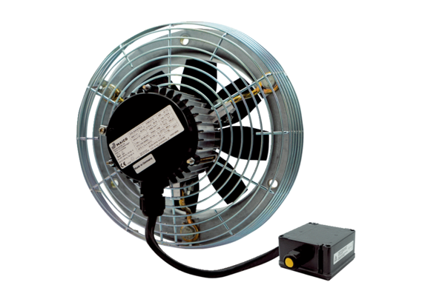Axiální nástěnný ventilátor DZS 50/4 B Ex tObsah dodávky: 1 kusSortiment: C
Typové číslo: 0094.0214Výrobce: MAICO

